Sąd Rejonowy w Chełmie
Gdzie mieści się Sąd Rejonowy w Chełmie?
Sąd Rejonowy w Chełmie, w skrócie Sąd mieści się w dwóch lokalizacjach:
przy Al. Żołnierzy I Armii Wojska Polskiego 16
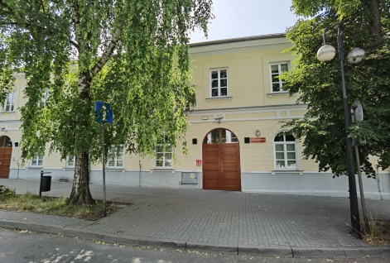
przy Pl. Kościuszki 3
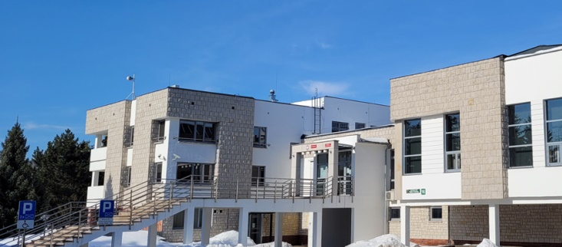
Kto zarządza Sądem?
Sądem zarządza Prezes Sądu i Dyrektor Sądu.
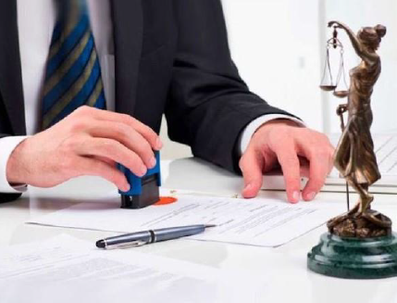
Kto pracuje w Sądzie?
W sądzie pracują:
- sędziowie,
- referendarze,
- asystenci sędziów,
- kuratorzy,
- urzędnicy,
- personel pomocniczy.
Czym zajmuje się Sąd?
- zajmuje się sprawami cywilnymi,
- zajmuje się sprawami prawa rodzinnego
i opiekuńczego,
- zajmuje się sprawami karnymi,
- zajmuje się sprawami z zakresu prawa pracy,
- zajmuje się sprawami z zakresu prowadzenia ksiąg wieczystych.
Czy budynki Sądu są dostosowane do potrzeb osób ze szczególnymi potrzebami?
Pracownicy ochrony udzielają wszelkiej pomocy osobie niepełnosprawnej.
Do budynków Sądu prowadzi jedno wejście dla Interesantów.
W budynkach korytarze i schody pozwalają na swobodne poruszanie się.
Biura Obsługi Interesanta (Al. Żołnierzy I Armii Wojska Polskiego 16 oraz Pl. Kościuszki 3) znajdują się na tej samej kondygnacji co wejście główne do budynków.
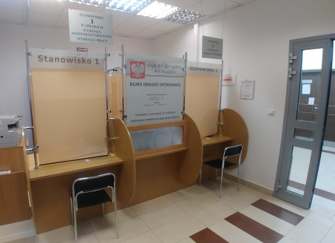
Winda znajduje się w budynkach przy Al. Żołnierzy I Armii Wojska Polskiego 16 oraz Pl. Kościuszki 3 dodatkowo w budynku przy Pl. Kościuszki 3 znajduje się platforma schodowa.
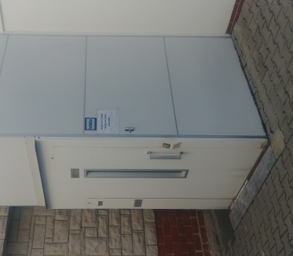

Przed budynkiem Sądu przy Al. Żołnierzy I Armii Wojska Polskiego 16 na parkingu znajdują się 2 miejsca parkingowe dla osób niepełnosprawnych. Przed budynkiem Sądu przy Pl. Kościuszki 3 na parkingu nie ma oznaczonych miejsc parkingowych.
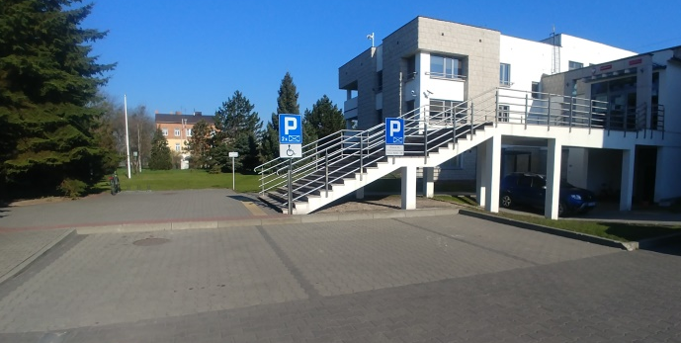
W Biurach Obsługi Interesanta znajdują się przenośne pętle indukcyjne.
Toalety dla osób niepełnosprawnych znajduje się na parterze.
Kontakt z Sądem Rejonowym w Chełmie
Żeby załatwić sprawy w Sądzie osoby ze szczególnymi potrzebami mogą:
- przyjść do Sądu i spotkać się z pracownikiem:
- Biuro Obsługi Interesanta w sprawach cywilnych, rodzinnych i prawa pracy Al. Żołnierzy I Armii Wojska Polskiego 16, parter, hol
- Biuro Obsługi Interesanta w sprawach karnych i wykroczeniowych
Pl. Kościuszki 3, parter
  - napisać pismo i wysłać je na adres:
Sąd Rejonowy w Chełmie
Al. Żołnierzy I Armii Wojska Polskiego 16
22-100 Chełm
  - napisać pismo i złożyć je w Sądzie:
- Biuro Podawcze Al. Żołnierzy I Armii Wojska Polskiego 16, parter, pok. 11
  - Zadzwonić pod numer Biura Obsługi Interesanta lub napisać wiadomość
- Biuro Obsługi Interesanta Al. Żołnierzy I Armii Wojska Polskiego 16
tel. 82 5622506; 82 5622507 boi@chelm.sr.gov.pl,
- Biuro Obsługi Interesanta Pl. Kościuszki 3, parter
tel. 82 5917811 boi.karny@chelm.sr.gov.pl,
- VI Wydz. Ksiąg Wieczystych Al. Żołnierzy I Armii Wojska Polskiego 16
tel. 82 5622528 księgi@chelm.sr.gov.pl,

